2019 中国地理信息科学理论与方法学术年会通知
（第二号）
2019年7月30日

中国地理信息科学理论与方法学术年会为一年一度的“学术沙龙式”研讨会，由中国 地理信息产业协会理论与方法工作委员会主办。自 2004 年以来，已成功举办十五届，是目前国内 GIS 界最盛大的学术研讨会。第十六届中国地理信息科学理论与方法学术年会定于 2019 年10月18日～20日在上海举办，特邀请从事地理信息与遥感研究及应用的专家学者及研究生前来参会，共同研讨地理信息科学理论与方法的前沿、热点问题以及我国 GIS 技术与应用发展方向，建设 GIS 美好未来。本次大会由华东师范大学地理科学学院承办，会议将紧扣地理信息科学理论、方法、技术、应用及产业化等主题展开研讨。
本次大会的报告分为特邀报告、专题报告和分会报告三种形式。

一、时间地点

会议时间：2019 年10月18日–20日（18日注册、19日大会报告，20日分会场报告）
地点：拉夏贝尔上海会议中心（上海市闵行区莲花南路2700弄50号）

二、会议专题（以拼音为序）

- 博士生论坛
- 优秀青年论文竞赛
- 大数据时代的定量遥感
- 导航与基于位置的信息服务
- 地理建模与过程建模
- 地理信息与人工智能
- 地图信息设计与创意
- 地图综合与空间关系
- 点云智能处理与分析
- 对地观测与传感网
- 空间分析与空间统计
- 空间认知与空间推理
- 空间数据表达与管理
- 历史GIS
- 三维 GIS 与虚拟地理环境
- 时空大数据与云计算
- 视频 GIS 和智能分析
- 室内定位与位置服务
- 数据挖掘与知识发现
- 遥感数据处理与信息获取
- 智慧城市与智能服务
- 众源信息与数据更新
欢迎增加其它专题！

三、会议学术委员会
名誉主任：龚健雅

主任委员：陆 锋 吴华意副主任委员：
陈 曦 | 邓 敏 | 黎 夏 | 李志林 | 刘 瑜 | 闾国年 | 童小华 | 吴立新 | 吴 升
闫浩文 | 杨 昆 | 余柏蒗 | 张洪岩 | 张 锦 | 朱 庆

秘书长：秦承志 桂志鹏委 员 ：
艾廷华 | 柏延臣 | 包安明 | 陈碧宇 | 陈崇成 | 陈 晋 | 陈能成 | 陈晓勇 | 程昌秀
程朋根 | 党安荣 | 丁建丽 | 杜培军 | 杜清运 | 杜世宏 | 范泽孟 | 方志祥 | 葛 咏
龚建华 | 龚健雅 | 郭建文 | 胡圣武 | 黄 波 | 黄 明 | 景 宁 | 孔云峰 | 乐 鹏
乐 阳 | 李朝奎 | 李 虎 | 李金平 | 李满春 | 李 琦 | 李 伟 | 李 响 | 李小娟
李 新 | 李新虎 | 林 珲 | 刘仁义 | 刘万增 | 刘小平 | 刘学军 | 刘耀林 | 刘永学
刘 勇 | 毛政元 | 孟 斌 | 牟乃夏 | 南卓铜 | 潘建平 | 裴 韬 | 齐清文 | 秦耀辰
商 烁 | 佘江峰 | 史文中 | 宋小冬 | 苏奋振 | 汤国安 | 唐炉亮 | 万 刚 | 王海起
王劲峰 | 王 铮 | 邬 伦 | 吴嘉平 | 吴 静 | 吴志峰 | 谢 幸 | 徐 柱 | 杨必胜
杨存建 | 杨 琳 | 杨 敏 | 岳天祥 | 张健钦 | 张树清 | 张新长 | 张雪英 | 赵 军
赵学胜 | 赵作权 | 郑新奇 | 郑 宇 | 周成虎 | 周 立 | 周启鸣 | 周汝良 | 周晓光
朱阿兴 | 朱长青 | 付仲良 | 李如仁 | 张 越 | 张晓东 | 董卫华 | 谢 欢 | 程维明
沈焕锋 | 孙未未 | 万剑华 | 陈 旻 | 谢 忠 | 关庆锋 | 侯妙乐 | 薛丰昌 | 秦 昆

李宏伟 赵耀龙 赵建军 郭笑怡 费 龙 王艳东 蒋 婕 钟燕飞 张晓祥

邹 滨 黄 舟 沈 婕 陈颖彪 朱 军 刘 涛 谭 琨 付迎春 肖东升

四、会议报名及缴费方法
第一步：完成注册
请参会人员于2019年10月14日或之前登陆以下网站（可扫以下二维码进入注册网站）完成注册及提交摘要或论文：

http://internationalmeeting.ecnu.edu.cn/v2/index.php/publics/?code=c43dc96b70e5ac670aa741251869fb59
第二步：完成缴费
缴费标准如下：
 | 9月30日或之前 | 10月1日或之后
学生 | 600元 | 1200元
其他 | 1000元 | 1200元
参会人员可通过汇款或转账的方式缴纳注册费。费用标准以实际缴费时间为准。账户信息如下：
开户名称：中国地理信息产业协会
开户银行：中信银行北京分行营业部
银行账号：7111010195700004701
行号：302100011106
汇款时请备注单位税号。请将汇款或转账凭证发送到大会邮箱，邮件名为“网上注册用户名+金额”。
中国地理信息产业协会将发送电子发票至参会人员的注册邮箱。
现场注册和缴费
10月15日之后，网上注册和缴费通道将关闭，如希望参会，请现场完成注册和缴费。会议现场提供POS机进行刷卡缴费。为减少等候时间，鼓励参会人员采用线上注册及缴费方式。
中国地理信息产业协会将发送电子发票至参会人员的注册邮箱。

五、专题报告会申请和论文征稿
有意向以专题报告会形式宣传重大项目、创新团队成果的专家，请拟定专题报告会题目及参与成员（6-8人），并填好附件1的回执(命名格式：单位-专家姓名-专题报告会名称.doc)于2019年8月15日前发送至大会邮箱：gis2019sh@126.com。
本次会议将编辑论文集（数字版）提供给参会代表，请大家积极准备撰写论文，于2019年9月1日前通过会议网站提交论文全文或长摘要。研讨会上的优秀报告，将由会议协作中文核心期刊会后邀稿，组织专栏发表。同时，本次会议将评选优秀学生论文（需提交全文，口头报告，在读学生为第一作者），拟颁发获奖证书以资奖励。

六、会议酒店与位置示意图
会务组已预定4个协议宾馆，分别为：沪华国际大酒店吴泾店（剑川路368号）、紫竹万怡酒店（紫星路588号3幢）、海舟大酒店（虹梅南路5688号）以及拉夏贝尔培训中心酒店（莲花南路2700弄50号）。请参会人员自行联络酒店预订房间，预订时需告知酒店会议名称。房间数量有限、先订先得。酒店房型、协议价格及预订方式见附件2。下图为酒店与会议地点示意图。
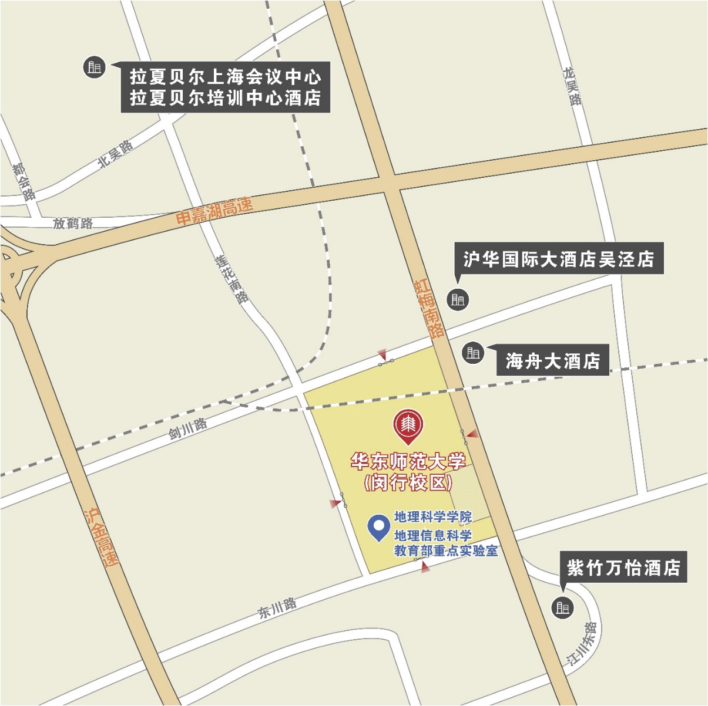

七、会议主办及承办单位
主办单位：
中国地理信息产业协会理论与方法工作委员会

承办单位：
- 华东师范大学地理科学学院 
- 华东师范大学地理信息科学教育部重点实验室 
- 上海市地理学会 

协办单位：
- 北京航天宏图信息技术股份有限公司
- 上海地听信息科技有限公司
- 易智瑞（中国）信息技术有限公司
- 北京超图软件股份有限公司

八、会议组织及联系方式

会议组委会主席：刘敏

会议协调人：李响 谭琨 余柏蒗

组委会委员（按拼音排序）：陈睿山、陈振楼、陈曦、段玉山、高炜、高红凯、过仲阳、方文政、韩平、何洪鸣、黄晔、李超、黎夏、刘红星、史贵涛、束炯、孙勋、王东启、王格慧、王军、吴电明、吴健平、徐建华、杨毅、叶超、殷杰、俞立中、郑祥民、周立旻、赵舫

会议专用电子邮箱：gis2019sh@126.com

中国地理信息产业协会
理论与方法工作委员会

附件 1：

专题报告申请表

专题名称

召集人 职 称 / 职 务

单 位 邮 箱

手机/电话

报告清单

报告人 | 职称/职务 | 邮箱 | 报告名称

注：每个专题报告时间为 20 分钟，报告数量为 6-8 个。申请时若报告名称未完全确定，暂可空缺。

附件 2：酒店详情

沪华国际大酒店吴泾店（含双早）（剑川路368号）
预订电话：洪经理18621520499
房型 | 普通大床 | 普通标间 | 豪华大床 | 豪华标间
数量（间） | 25 | 8 | 50 | 17
单价（元） | 329 | 351 | 359 | 381

紫竹万怡酒店（含单早）（紫星路588号3幢）
递交附件4表格预订，咨询电话：021-34029006；021-34029000
房型 | 豪华房 | 高级豪华房 | 行政房 | 套房
数量（间） | 大床64，双床20 | 大床40，双床14 | 大床60，双床21 | 14
单价（元） | 500 | 600 | 800 | 1100

海舟大酒店（含双早）（虹梅南路5688号）
预订电话：021-54399055；18317179969
房型 | 单标 | 双标 | 豪单 | 豪双 | 特价 | 家庭 | 豪华三床 | 套房
数量（间） | 25 | 50 | 3 | 3 | 10 | 16 | 3 | 3
单价（元） | 300 | 320 | 450 | 450 | 260 | 320 | 480 | 680

拉夏贝尔培训中心酒店（含双早）（莲花南路2700弄50号）
预订电话：021-54589009
房型 | 标间
数量（间） | 64
单价（元） | 310

